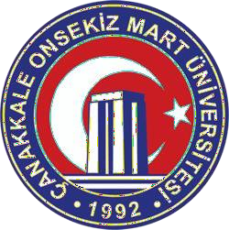 | Çanakkale Onsekiz Mart Üniversitesi Uzaktan Algılama Araştırma ve Uygulama Merkezi  Müdür Görev Tanımı |  | 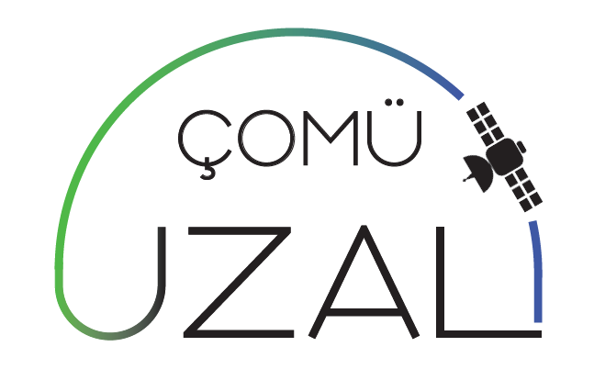
BİRİM | ÇOMÜ Uzaktan Eğitim Araştırma ve Uygulama Merkezi
GÖREV ADI | Merkez Müdürü
ÜST AMİR, AMİR | Rektör, Rektör Yardımcısı
GÖREV DEVRİ | Merkez Müdür Yardımcısı
TEMEL GÖREV VE  SORUMLULUKLAR | Merkez Müdürünün görevleri şunlardır;  a) Merkezi temsil etmek ve Merkez etkinliklerinin amaçlarına uygun yürütülmesini sağlamak,  b) Yönetim Kurulunu ve Genel Kurulu toplantıya çağırmak, toplantı gündemini hazırlamak ve Kurul Başkanı olarak toplantıları yönetmek,  c) Merkezin faaliyet alanı ile ilgili plan ve programları hazırlamak, Yönetim Kurulunun görüşünü aldıktan sonra Rektörlüğe sunmak.
Sorumlu Personel | Onaylayan
Müdür Yardımcısı | Müdür
Prof. Dr. Kürşad DEMİREL | Doç. Dr. Emre ÖZELKAN

